UNIVERZITA PALACKÉHO V OLOMOUCI
Přírodovědecká fakulta
Katedra rozvojových a environmentálních studií
Prezenční studium



La pobreza y desigualdad en Latinoamérica con enfoque en Colombia

Bakalářská práce
Omar González

Vedoucí práce: Mgr. Simona Šafaříková, Ph.D.
Olomouc 2023

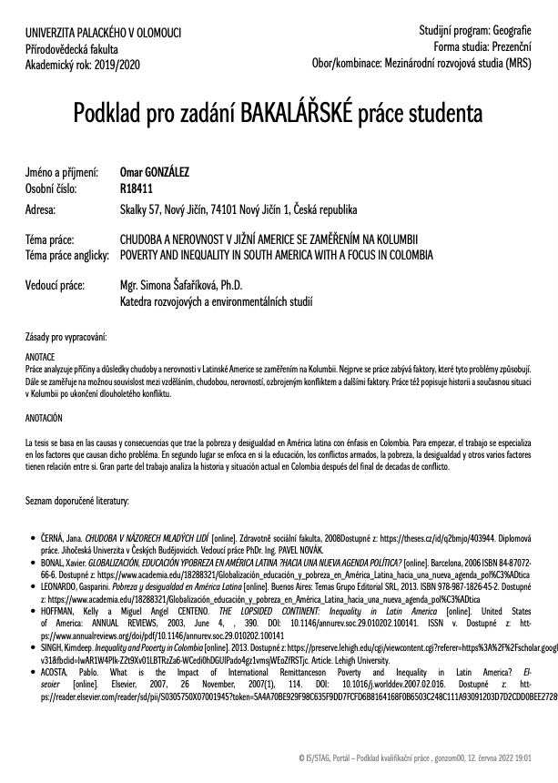

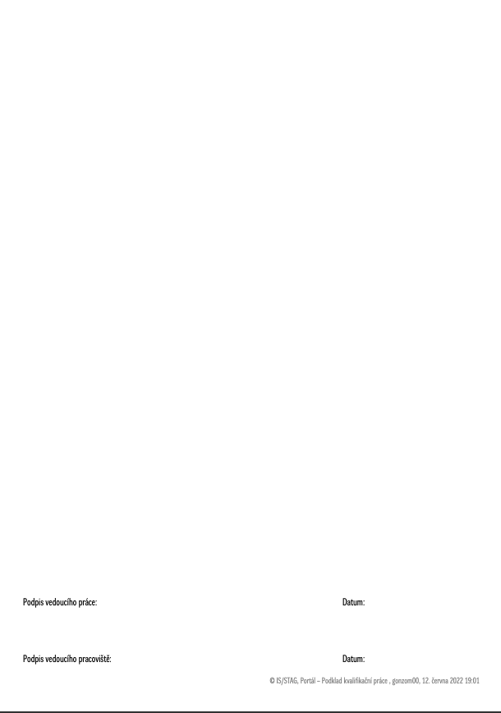

Čestné prohlášení
Prohlašuji, že jsem bakalářskou práci vypracoval samostatně a veškeré zdroje jsem uvedl v seznamu literatury.
V Olomouci dne 11. 12. 2023
................................................
Omar González

Agradecimientos

Quiero agradecer al director de mi tesis de licenciatura, Mgr. Simona Šafaříková, Ph.D., por su orientación profesional, valiosos consejos, comentarios fácticos y paciencia. También agradezco a mi familia por su apoyo a lo largo de mis estudios.
Resumen
La tesis aborda las causas y consecuencias que trae la pobreza y desigualdad en América Latina haciendo énfasis en Colombia. El trabajo inicia desarrollando los factores que causan dicho problema. En segundo lugar, se enfoca en si la educación, los conflictos armados, la pobreza, la desigualdad y otros varios factores tienen relación entre sí. Gran parte del trabajo analiza la historia y situación actual en Colombia después del final de décadas de conflicto.

Palabras claves:
Pobreza, Colombia, desigualdad, conflicto, América Latina

Abstrakt
Práce analyzuje příčiny a důsledky chudoby a nerovnosti v Latinské Americe se zaměřením na Kolumbii. Nejprve se práce zabývá faktory, které tyto problémy způsobují. Dále se zaměřuje na možnou souvislost mezi vzděláním, chudobou, nerovností, ozbrojeným konfliktem a dalšími faktory. Práce též popisuje historii a současnou situaci v Kolumbii po ukončení dlouholetého konfliktu.

Klíčová slova:
Chudoba, Kolumbie, nerovnost, konflikt, Latinská Amerika

CONTENIDO
ABREVIATURAS 9
LISTA DE IMAGENES 10
INTRODUCCIÓN 11
OBJETIVOS Y METODOLOGÍA 12
PREGUNTA PROBLEMA 12
OBJETIVO PRINCIPAL 12
OBJETIVOS ESPECÍFICOS 12
JUSTIFICACIÓN 12
1. INTERPRETACIÓN DE LA POBREZA 13
1.1 CONCEPTOS DE POBREZA 13
1.2 PANORAMA ACTUAL DE LA POBREZA EN COLOMBIA 15
1.3 CAUSAS DE LA POBREZA 19
1.4 CONSECUENCIAS DE LA POBREZA 20
2. LA DESIGUALDAD 22
2.1 DIFERENTES TIPOS DE DESIGUALDAD 22
2.2 COEFICIENTE DE GINI 24
2.3 LA EVOLUCIÓN DE LA DESIGUALDAD (DESIGUALDAD EN AMÉRICA LATINA) 25
3. EL CONFLICTO ARMADO 28
4. ANÁLISIS DE LA INCIDENCIA Y EVOLUCIÓN DEL CONFLICTO ARMADO EN LA POBREZA A PARTIR DE LOS PLANES NACIONALES DE DESARROLLO (2010–2022) Y ALGUNOS INSTRUMENTOS DE POLÍTICA PÚBLICA 30
4.1 PROSPERIDAD PARA TODOS (PND 2010–2014) 30
4.2 TODOS POR UN NUEVO PAÍS (PND 2014–2018) 33
4.3 PACTO POR COLOMBIA, PACTO POR LA EQUIDAD (PND 2018-2022) 36
5. COMPARACIÓN DE LOS PLANES DE DESARROLLO 40
6. CONCLUSIÓN 41
LISTA DE REFERENCIAS 42

- ABREVIATURAS
ACNUR Alto Comisionado de las Naciones Unidas para los Refugiados
AUC Autodefensas Unidas de Colombia
CEPAL Comisión Económica para América Latina y el Caribe
DANE Departamento Administrativo Nacional de Estadística
DDR Desarme, Desmovilización y Reintegración
DNP Departamento Nacional de Planeación
ELN Ejército de Liberación Nacional
FARC Fuerzas Armadas Revolucionarias de Colombia
GAOML Grupos Armados Organizados al Margen de la Ley
GED Goce Efectivo de los Derechos
HPCH Homicidio Por Cada Cien mil Habitantes
ICV Índice de Condiciones de Vida
IPM Índice de Pobreza Multidimensional
IDH Índice de Desarrollo Humano
MPPN Multidimensional Poverty Peer Network
NBI Necesidades Básicas Insatisfechas
ONU Organización de las Naciones Unidas
OECD Organización para la Cooperación y el Desarrollo Económico
PDET Programas de Desarrollo con Enfoque Territorial
PNUD Programa de las Naciones Unidas para el Desarrollo
UG Unidad de Gasto

- LISTA DE IMAGENES
Imagen 1: Pobreza monetaria (porcentaje) 16
Imagen 2: La curva de Lorenz (gráficamente) 25
Imagen 3: Coeficiente de Gini en Colombia por departamentos 27
Imagen 4: Principales municipios receptores 33
Imagen 5: Promedio de municipios por periodo con registro de acciones armadas y violencia asociada al conflicto a nivel nacional 34
Imagen 6: Metas trazadoras 36

- INTRODUCCIÓN
La pobreza y la desigualdad son problemas sociales que enfrenta actualmente América Latina, es una de las regiones del mundo donde dicho problema prevalece. El Banco Mundial (2016), en un informe emitido muestra que 7 de los 10 países más desiguales del mundo se encuentran en Latinoamérica, “otros siete países de América Latina y el Caribe (Brasil, Chile, Colombia, Costa Rica, Honduras, México y Panamá́) se encuentran entre los 10 países más desiguales del mundo” (p. 84). En este sentido, se observa claramente que los países latinoamericanos están inmersos en niveles de desigualdad que los afectan, siendo Colombia uno de ellos entre los resaltados.
Si bien la pobreza es un problema alarmante, la desigualdad de ingresos puede influir drásticamente sobre la pobreza en dicha región, debido a que esta se puede ver reflejada en la clase social a la que pertenece y puede afectar en otros ámbitos sociales como en la educación y la salud. Hechos por los cuales los países de esta región intentan hacerle frente a este problema, también con la ayuda de los países miembros de las naciones unidas y la implementación de La Agenda 2030 para el desarrollo sostenible, donde se plantearon 17 objetivos entre los que figura la erradicación de la pobreza. En Colombia, los gobiernos han considerado este fenómeno como una de sus prioridades, al menos en el discurso político (Laverde & Corredor González, 2016).
Conforme a lo anteriormente descrito, el objetivo del presente estudio es explorar y explicar los conceptos de la pobreza y desigualdad en el contexto colombiano, haciendo énfasis en uno de los desencadenantes más importantes de estas últimas, que es el conflicto armado. Posteriormente se realizará un estudio documental, el cual nos brindará la oportunidad de analizar las metas y avances gubernamentales orientados a alcanzar la sostenibilidad nacional. A partir de este estudio, podremos evaluar el progreso del país en un marco temporal determinado. Asimismo, nos permitirá estudiar la dinámica de la pobreza, desigualdad y el conflicto armado en diversas regiones de Colombia.
Lo expuesto anteriormente, nos posibilitará comprender los factores que contribuyen a la presencia y persistencia de la pobreza y desigualdad en Colombia, así como también entender cómo diferentes gobiernos abordan estas problemáticas.
- OBJETIVOS Y METODOLOGÍA
PREGUNTA PROBLEMA
¿Qué estrategias adoptan los diversos gobiernos para hacer frente a la pobreza, la desigualdad y el conflicto armado?

OBJETIVO PRINCIPAL
El objetivo del presente estudio es analizar la pobreza y desigualdad en Colombia, haciendo énfasis en el conflicto armado como uno de los desencadenantes más importantes del mimo.

OBJETIVOS ESPECÍFICOS
- Identificar los aspectos relevantes planteados por diversos autores en torno al concepto de pobreza, desigualdad y conflicto armado, ofrecer una visión general del país, analizar las metas y avances gubernamentales orientados en dichos conceptos.
- Analizar las metas y avances gubernamentales orientados a la superación de la desigualdad y la pobreza en Colombia.
- Explicar los datos obtenidos de las fuentes oficiales colombianas y realizar un análisis sobre el comportamiento de estos, explicando cómo se ha manejado la pobreza, desigualdad y el conflicto armado en el país.

JUSTIFICACIÓN
La pobreza y la desigualdad son factores de gran importancia que afectan a las naciones del mundo, Latinoamérica como región se ha visto afectada por estos factores que afectan el desarrollo de su territorio y ciudadanos. Colombia, como país perteneciente a esta zona geográfica por años ha sido golpeada por el conflicto armado, situación que generó muertes, desplazamientos, movilizaciones, y un sin número de panoramas devastadores que entre el miedo e incertidumbre cerraron las puertas del desarrollo a muchos. Hoy, la situación ha mejorado gracias a la firma de acuerdos de paz con ciertos grupos armados. Por lo anterior, a través de esta investigación se pretende analizar el avance de los conceptos de pobreza y desigualdad, una vez se firmó el acuerdo de paz con las FARC.
- INTERPRETACIÓN DE LA POBREZA
La definición de pobreza más utilizada a nivel mundial hace referencia a una situación de carencia de ingresos suficientes para alcanzar niveles de vida mínimos, acotando claro está, lo que se concibe como un mínimo para vivir en cada país o según el organismo multilateral al que se haga referencia (Rodríguez, 2019, pág. 12).
Desde otras perspectivas enfocadas en las capacidades, el Programa de Naciones Unidas para el Desarrollo – PNUD, afirma que la pobreza es la incapacidad de las personas de vivir una vida tolerable; es decir, “la vida o puede abreviarse prematuramente, puede hacerse difícil, dolorosa o riesgosa. Puede estar privada de conocimientos y de comunicación,” lo que desemboca en la falta de confianza y respeto por sí mismo, acabando por robarle su propia dignidad, así como el respeto por los demás (PNUD, 1997, pág. 17). Así mismo, a partir de la lectura de Amartya Sen, la pobreza se puede definir como la falta de acceso a capacidades para funcionar en la sociedad (1999). A partir de ambas perspectivas, se puede definir este fenómeno social, como la incapacidad de las personas de vivir en sociedad o de alcanzar niveles de vida mínimos que les permitan vivir una vida tolerable en sociedad.
Por otro lado, se estima que más del 40% de los pobres del mundo vive en economías afectadas por la fragilidad, los conflictos y la violencia (Banco Mundial, 2020). Según datos de la ONU (2018), las personas que viven por debajo del umbral de pobreza se encuentran principalmente en regiones como Asia meridional y África subsahariana y representan alrededor del 70% de las personas que viven en situación de pobreza extrema en todo el mundo. Sin embargo, cabe destacar que en Latinoamérica también se convive con este problema global y los números que se registran son alarmantes. En este primer capítulo, se estudiarán diferentes conceptos de la pobreza.
  - CONCEPTOS DE POBREZA
Antecedentes

Históricamente, el concepto de pobreza ha experimentado diferentes concepciones, estas se han construido tradicionalmente, a partir de la idea y/o la existencia de carencias materiales, como se mencionó anteriormente. En este sentido, se abordará dicho concepto a través de las definiciones que históricamente se le han atribuido, con el fin de evidenciar su evolución y actual concepción.
El estudio de la pobreza se remonta a principios del siglo XIX, cuando la pobreza se acentuó, “principalmente en las sociedades más adentradas en la Revolución Industrial, como consecuencia de la aparición de nuevos factores de producción, así como de la perdida de los medios de subsistencia y empleo” (Enríquez, 2011, pág. 226).
Posteriormente, se empezó a emplear una medición clásica de la pobreza, la cual actualmente conocemos como pobreza monetaria y su origen se remonta a los estudios de Rowntree para medir la pobreza en York, “utilizando como estándar para cuantificarla los requerimientos nutricionales que cada persona necesitaba para desarrollarse a plenitud” (Rowntree, 1937).
En Colombia dicha medición, se utilizó en 1998 y cuantificaba el porcentaje de las personas con ingresos por debajo del mínimo de ingresos mensuales definidos como necesarios para cubrir sus necesidades básicas a partir de encuestas, para ello se construyen las líneas de pobreza las cuales “reflejan el costo per cápita mínimo de una canasta básica de bienes (alimentarios y no alimentarios)” en distintas zonas del país (DANE, 2019, pág. 3). Es decir, la medición de la pobreza se construye a partir de:
“La constante privación o restricción de los ingresos, lo cual condiciona la compra de bienes y servicios, generando una insatisfacción de necesidades básicas e incertidumbre sobre el nivel de vida venidero.” (Rodríguez, 2019, pág. 16)
Su medición involucra el ingreso, debido a que “El nivel de vida de un hogar corresponde al grado de satisfacción de sus necesidades, de acuerdo con sus preferencias” (Altimir, 1979, pág. 28).
A partir de la primera mitad del siglo XX, la palabra pobreza se empieza a incluir dentro de su definición la ausencia de satisfacción de ciertas necesidades básicas de las personas como (vivienda, servicios públicos, infraestructura y educación básica), lo que se media a partir de ciertos indicadores que permitían identificar su ausencia, método al cual se le define como NBI En este mismo sentido, la ONU entendía la palabra pobreza como:
“La condición caracterizada por una privación severa de necesidades humanas básicas, incluyendo alimentos, agua potable, instalaciones sanitarias, salud, vivienda, educación e información. La pobreza depende no sólo de ingresos monetarios sino también del acceso a servicios.” (ONU, 1995: 57)
Bajo la misma premisa de privación severa de necesidades materiales, Vic George (1988) aseguró que: “La pobreza consiste en un núcleo de necesidades básicas y en un conjunto de otras necesidades que cambian en el tiempo y en el espacio” (p. 208). Tomando una gran referencia en el aspecto económico a nivel global.
Ahora bien, con los aportes realizados por el filósofo y economista Amartya Sen se incluye en su definición el enfoque de capacidades para el desarrollo humano y en este mismo sentido el Banco Mundial (1990) define a la pobreza como, “la incapacidad para alcanzar un nivel de vida mínimo” (p. 26).
Internacionalmente, el modo más empleado para calcular la pobreza está basado en una cifra arbitraria de 2,15 USD y se utiliza para identificar la pobreza en referencia al nivel general de vida que debe ser alcanzado con ese ingreso.
Posteriormente, se empieza a hablar de pobreza multidimensional y precisamente Colombia fue de los primeros países en Latinoamérica que adoptó esta definición, lo que se evidencia, a partir de la lectura del Plan Nacional de Desarrollo 2006 – 2010, en donde se incluye como una de las política pública la disminución de la pobreza, para lo cual el Gobierno adopta el cálculo de la pobreza multidimensional de acuerdo con la metodología creada en 2007 por Sabina Alkire y James Foster, la cual nació en respuesta a los cambios conceptuales surgidos en la evolución de las variantes constitutivas de la pobreza y a los adelantos metodológicos de la literatura especializada sobre la medición de nuevos factores (MPPN, 2018).
Es necesario destacar que, de acuerdo con el concepto que se tenga de la pobreza, se identifican las políticas públicas que dan sentido a la intervención para combatirla o al menos controlarla, y se crean los mecanismos necesarios para monitorear su evolución, que de por sí tienen implícita una conceptualización (Rodríguez, 2019, pág. 14).
Está claro que, a partir de estas definiciones, el mayor problema es definir un estándar de vida, puesto que; estas también nos ayudan a entender que la pobreza no se limita solo a la falta de ingresos, sino que además priva las necesidades básicas para vivir o excluye a una sociedad de otra.
No es un secreto que Latinoamérica lleva luchando con la pobreza varias décadas, por lo cual el principal objetivo de este trabajo no es determinar una definición única de la pobreza, sino explicar varios tipos de pobreza que podemos encontrar en la región, para así poder entender el núcleo del problema.

  - PANORAMA ACTUAL DE LA POBREZA EN COLOMBIA
La pobreza es generalmente estimada a través de un enfoque unidimensional, casi siempre mediante ingresos monetarios, estableciendo previamente un umbral sobre el cual se define si un individuo es privado o no de esta característica (Laverde & Corredor González, 2016).
Uno de los umbrales más utilizados es 2,15 USD por persona al día. Establecido por el Banco Mundial en el 2022 para definir si una persona se encuentra en la pobreza extrema.
En el caso de Colombia para definir si una persona se encuentra por debajo de la línea de pobreza monetaria o pobreza monetaria extrema, suele aplicarse la medición según la clasificación propuesta por Amartya Sen en 1981. Esta cifra se construye a partir de la medición del ingreso per cápita corriente de la unidad de gasto (UG).
Basándonos en esta clasificación, la línea de pobreza extrema o línea de indigencia del año 2019 fue de 36,22 USD y la línea de pobreza monetaria nacional del mismo año fue de 86,38 USD.
Lo anterior, significa que la población que obtuvo un ingreso per cápita de la UG entre 0 USD y 36,22 USD, corresponde al 9,6% de la población colombiana que vive en condición de pobreza extrema y aquellos cuyo ingreso per cápita de la UG se encuentra entre 0 USD y 86,36 USD, corresponde al 35,7% de la población colombiana que vive en situación de pobreza monetaria. Si nos enfocamos en las regiones de Colombia, los departamentos con la mayor incidencia de la pobreza monetaria fueron Chocó y La Guajira con 68% y 62%, respecto a los departamentos con la menor tasa de incidencia fueron Cundinamarca 20% y Valle del Cauca 24% (véase en la Imagen 1).

Imagen 1: Pobreza monetaria (porcentaje)

Fuente: Elaboración propia basada en el boletín de pobreza monetaria. DANE, 2019

En la actualidad, hay aspectos más allá de las cifras PIB y las estadísticas económicas. La Organización para la Cooperación y el Desarrollo Económico (OCDE) se centra en once temas los cuales clasifican como fundamentales para las condiciones de vida materiales, como también la calidad de vida. A continuación, se presenta una visión general sobre los temas esenciales para una vida digna según la OCDE:
- Vivienda: Contar un lugar donde residir es un aspecto muy fundamental en la vida de cualquier individuo. No solo se trata solo de satisfacer una necesidad básica como la necesidad de abrigo. Debe ser un refugio que proporcione no solo un espacio para dormir y descansar, sino también un entorno donde las personas se sientan seguras, gocen de privacidad y dispongan un espacio personal; en resumen, un lugar propicio para construir una familia.
En Colombia, el hogar promedio tiene una habitación por persona, cifra menor que el promedio de la OCDE de 1.7 habitaciones por persona. Si hablamos de servicios básicos, el 88% de las viviendas tienen acceso privado a inodoros interiores con descarga de agua, cifra considerablemente menor que el promedio de la OCDE de 97% (2020).

- Ingresos: A pesar de que el dinero no garantiza la felicidad, desempeña un papel crucial como un medio para alcanzar niveles de vida superiores y, como resultado, experimentar un mayor bienestar. En términos de renta disponible per cápita en Colombia el promedio es de 7 725 USD, mucho menor que el promedio de la OCDE de 22 981 USD (2020).

- Educación: La educación es una parte fundamental de la sociedad, es un requisito importante para encontrar un empleo. Colombia cuenta con una población con al menos educación secundaria superior (de 25 a 64 anos) del 58.8% lo que la ubica lejos del promedio de la OCDE que es del 80.4% (2020).

- Salud: En el campo de la salud, en Colombia la esperanza de vida al nacer es de 76 años, 4 años menor que la de la región OCDE que es 80 años.

- Comunidad: La integración de individuos constituye un elemento fundamental en la estructura social. En el contexto colombiano, el 80% de la población sostiene que posee relaciones con personas en las que confía, una cifra que se sitúa por debajo del promedio de la Organización para la Cooperación y el Desarrollo Económico (OCDE), que es del 91%.

- Compromiso cívico: La cohesión y el bienestar social depende en gran medida de la confianza en el gobierno. Un indicador crucial de la participación ciudadana en el proceso político es la alta participación electoral. Según los datos disponibles, la participación en el ano 2019 fue del 60.4% entre las personas registradas, siendo inferior al promedio de la OCDE, que es del 66.7%.

- Empleo: El empleo se erige como un factor esencial para tener en cuenta, debido a la carencia de ingresos que obstaculiza la obtención de recursos básicos necesarios para la supervivencia de una persona, además puede causar la baja de pensiones en la vejez, y, en consecuencia, la pobreza. En el caso de Colombia en términos de empleo, alrededor del 58% de las personas de 15 a 64 anos de edad tienen un empleo remunerado, cifra menor que el promedio de la OCDE del 66%. También cabe destacar que aproximadamente el 24% de los empleados tienen un horario muy largo, cifra mayor que el promedio de la OCDE de 10%.

- Seguridad: la sensación de seguridad personal juega un papel crucial en el bienestar individual. En el contexto colombiano la tasa de homicidios (por cada 100 000 personas) según datos del 2021 es de 25.5 cifra mucho mayor al promedio de la OCDE de 1.4 personas.

Otros elementos fundamentales para asegurar el bienestar de la ciudadanía, según los estándares de la OCDE, incluyen aspectos tales como el medio ambiente, el acceso a servicios y la satisfacción con la vida. En estos aspectos, Colombia presenta un promedio inferior en comparación con los países miembros de la OCDE.
Adicionalmente, los indicadores de la pobreza multidimensional en Colombia han disminuido en las últimas décadas, no obstante, los avances no son significativos en todas las esferas sociales. Lo que indican los indicadores, es que la pobreza multidimensional no ha tenido un progreso importante en las zonas rurales, ni en las distintas comunidades indígenas del país. Según datos del DANE (2020) entre 2010 y 2018 se registró una disminución significativa de 14 puntos porcentuales pasando de 53,1 en el año 2010 a 39,1 en el año 2018 estos datos representan a los centros poblados y rurales dispersos. Asimismo, los datos demuestran el decrecimiento en la cabecera pasando de 23,5% a 13,8%, lo que registra un decrecimiento de 9,7% en dicho indicador.

  - CAUSAS DE LA POBREZA
Son numerosas las causas de la pobreza en Latinoamérica, en el pasado los elevados índices de pobreza se debían a la insuficiencia dinámica de la región, la tasa de crecimiento de la población aumentaba de forma más rápida que la tasa de crecimiento económico lo que generaba una población excedente con un futuro desfavorable para las personas de bajos recursos. En la actualidad, aunque los indicadores de pobreza y pobreza extrema han presentado una tendencia decreciente en las últimas décadas, la persistencia de la pobreza continúa siendo uno de los principales nudos críticos para alcanzar un desarrollo sostenible y más inclusivo en América Latina y el Caribe (CEPAL, 2019a). Lo anteriormente declarado, puede afectar a trabajadores en áreas rurales, colectivos sociales étnicos integrados por indígenas y afrodescendientes, personas de tercera edad, individuos sin trabajo e inmigrantes.

Conflicto armado en las zonas rurales
Lo declarado en el capítulo anterior, refleja que gran parte de la pobreza multidimensional se concentra principalmente en las áreas, donde los habitantes suelen ser privados del acceso a los servicios públicos, a un trabajo decente, educación como también a la salud pública, eso se debe gran parte al conflicto armado, debido a que este se produjo principalmente en las zonas rurales del país, lo cual provocó que el sector rural se beneficie menos económicamente que el sector urbano, lo que generó una brecha urbano-rural. Dichos conflictos subsistieron más de 50 años y causaron un gran impacto en la población y en el crecimiento económico de Colombia (Ibáñez, 2016).
Crisis migratoria
En los últimos años, la crisis política y económica que vive Venezuela ha provocado una migración masiva de su población a distintas partes del mundo. Uno de los destinos con mayor impacto gracias al fenómeno migratorio ha sido Colombia debido a la cercanía que ostenta con el país vecino (Olaya & Vargas, 2020.) lo que provoca un gran temor y desconfianza debido a los impactos económicos que pueda traer este aumento migratorio a Colombia.
Se prevé que la tasa de migración desde Venezuela podría afectar a la reducción de pobreza y pobreza extrema en Colombia por la incapacidad de mercados laborales locales para ajustarse a la afluencia de migrantes en el corto plazo. (Banco Mundial, 2018).
La desigualdad social, la falta de igualdad laboral y precariedad de educación a la que está sometida Colombia genera pánico entre los ciudadanos del país al ver los informes de los medios de comunicación que hablan de las implementaciones de políticas de protección y mejora en la atención médica a los migrantes por parte del gobierno colombiano, por lo tanto, los colombianos tienen la idea que vienen a quitarles los pocos empleos y los cupos escolares de los niños (Barandica Perilla, 2020).
  - CONSECUENCIAS DE LA POBREZA
Al analizar la pobreza en Colombia, se observa que la problemática se desarrolla principalmente en las zonas rurales del país. Las consecuencias de la pobreza en Latinoamérica se pueden reflejar en diferentes ámbitos sociales. Estos incluyen, por ejemplo, la falta de acceso a servicios públicos, la mala calidad de salud o la desnutrición. Majumdar, Mani y Mukand (2004, p. 138) señalan que las élites urbanas en los países en vía de desarrollo han logrado estructurar el desarrollo hacia la ciudad gracias a su poder económico y político, formando así una brecha estructural sobre los bienes públicos.
Una de las consecuencias que trae consigo la desigualdad rural-urbana es el acceso a agua potable, dicha problemática prevalece en las zonas rurales en muchas partes del mundo. De acuerdo con los datos provistos por el Banco Mundial (2018), en 2015 el 85% de la población urbana tenía acceso a este tipo de agua, mientras que solo 54% de la población rural a nivel mundial disfrutaba de ella.
El panorama sobre el agua en Colombia, principalmente en las zonas rurales, no es positivo para algunas comunidades. Según datos del Ministerio de Vivienda, Ciudad y Territorio (2015) por lo menos 3 millones de personas que habitan el campo colombiano (11.653.673 personas) no cuentan con acceso a servicios básicos de agua potable, y más de la mitad se encuentran sin acueductos y alcantarillados, lo cual equivale al 28% de la población rural colombiana.
Este tipo de acciones pueden causar que las personas se sientan marginadas a pesar de estar ahí, que se sientan en el olvido o en el rechazo por parte de la sociedad. Cabe resaltar que la exclusión social no es una situación permanente, es decir que puede cambiar a lo largo del tiempo.
La exclusión se entiende, por tanto, como “un proceso especifico que una agrupación social hace a otra, siendo un acto mediado por un conjunto particular de arreglos institucionales, que genera vulnerabilidad social y exposición a riesgos” (Bittman, 2002, p. 5).
Un ejemplo claro de la exclusión social en Latinoamérica son las famosas favelas en Brasil, las comunas en Colombia, ciudades perdidas en México o “llega y pon” en Cuba, las cuales hacen referencia a viviendas humildes construidas con materiales de desecho o de mala calidad que carecen de las condiciones mínimas de habitabilidad. Por lo general estos conceptos aluden específicamente a los barrios más pobres de las ciudades de Latinoamérica y del Caribe.

- LA DESIGUALDAD
Aunque la desigualdad se asocia a menudo con la pobreza hablamos de términos diferentes. Cuando nos referimos a la desigualdad describimos principalmente la relación de un individuo con otro, la diferencia de su estado social, la distribución de poder, distribución de ingresos, ganancias, privilegios y, también la asequibilidad de poder participar en la sociedad (Mareš, 1994). Existen muchos tipos de desigualdades que predominan en Latinoamérica.

  - DIFERENTES TIPOS DE DESIGUALDAD
América Latina ha sido históricamente la región del mundo con mayor desigualdad, tanto así, que el país de la región con la menor desigualdad de ingreso tiene mayor desigualdad que cualquier país de la Organización para la Cooperación y el Desarrollo Económico (OCDE) (Banco Mundial, 2005).
La desigualdad en América Latina no se atribuye solo a la limitación de ingresos, también se aprecia en la educación, la distribución de consumo y desigualdades territoriales. Así mismo en las diferencias étnicas, raciales o de género.
Desigualdad económica
Puede definirse como la estimación subjetiva de la distribución de recursos económicos en un determinado contexto, calculando las diferencias de ingresos o riqueza entre grupos o individuos (Bruckmüller, Reese y Martiny, 2017).
Esta definición se enfoca en criterios cuantitativos y distributivos vinculados a definiciones propias de la economía o la sociología, y se basa en la distribución inequitativa de recursos económicos entre los miembros de una sociedad determinada (Peterson, 2017). Por su parte, la percepción de la desigualdad económica en la vida cotidiana se refiere a la representación subjetiva de la distribución inequitativa de recursos en las interacciones sociales y en los contextos más cercanos a las personas (García-Castro, Willis y Rodríguez-Bailón, 2019). “Así, esta percepción contempla, por un lado, la estimación de la desigualdad a partir de experiencias concretas y, por otro, diferentes representaciones sobre la realidad social” (Efraín García-Sánchez, 2002, pág. 5).
Para medir la percepción de la desigualdad económica suelen usarse al menos tres indicadores (Castillo, Miranda y Carrasco, 2012):
a) Una representación diagramática de la distribución de recursos económicos según diferentes grupos de la sociedad;
b) Un indicador sobre la percepción general de la desigualdad medido con el ítem “la desigualdad de ingresos económicos en es demasiado grande”, que refiere más a una actitud hacia la desigualdad que a una percepción; y
c) Una estimación de las brechas salariales entre ocupaciones de alto y bajo estatus.

También se usan otros indicadores, tales como escalas, tareas prácticas, aplicaciones interactivas, así como otros abordajes cualitativos.
Sin embargo, estos indicadores no siempre están correlacionados de forma consistente, por lo que podrían captar diferentes dimensiones del mismo constructo (Castillo, Miranda y Carrasco, 2012). De hecho, medir la percepción de la desigualdad económica a través de indicadores numéricos y distributivos (como brechas, quintiles, porcentajes y ratios) puede conllevar a dificultades de comprensión, lo cual dificulta la medición del fenómeno.
Por ejemplo:
Eriksson y Simpson (2012) muestran que preguntar por la distribución de ingresos por quintiles induce a los/as participantes a percibir menos desigualdad que cuando se usan valores netos de ingresos.
Castillo, Miranda y Carrasco (2012) encuentran que las personas de menor estatus perciben menos desigualdad que aquellas de mayor estatus, debido a la falta de información que tienen sobre la distribución de la riqueza de su entorno.
Pedersen y Mutz (2019) muestran que las personas perciben la desigualdad económica en función de la información que tienen a su alrededor y que perciben menos desigualdad cuando se les pregunta por la distribución de ingresos netos que cuando se pregunta usando proporciones. Esto no quiere decir que las medidas numéricas sean inválidas para captar tal percepción, sino que tienen limitaciones para entender la complejidad del constructo (Pedersen y Larsen 2018).

En este sentido, la percepción de la desigualdad económica en la vida cotidiana recoge diferentes representaciones sobre la realidad social (Jachimowitz et al., 2020). Por ejemplo, en Colombia, la desigualdad se percibe principalmente en términos de las diferencias de acceso a oportunidades, bienes o servicios (como salud, educación, consumo, etcétera) (García-Sánchez et al., 2018) y a través de la comparación social con grupos sociales cercanos. Las personas perciben la desigualdad económica entre sus amigos/as en términos de capacidad de consumo, acceso a oportunidades de desarrollo y bienestar (García-Castro et al., 2021), lo cual genera una mayor intolerancia hacia la inequidad y un mayor apoyo a medidas políticas que la reduzcan (García-Castro, Rodríguez-Bailón y Willis, 2020).

Desigualdad social
La desigualdad social es un problema estructural que se presenta cuando una comunidad recibe un trato desfavorable con respecto al resto de miembros del entorno al que pertenecen. Esta se presenta en el poder adquisitivo, el cual es el principal factor de la exclusión social y falta de oportunidades. También se promueve por la diferencia de cultura, religión, ideologías, raza y etnia (Pablo Tosco, 2017).
De acuerdo con lo anterior, El Banco Mundial (2005) afirma que “América Latina es una región con diversidad racial y étnica, y los niveles de bienestar no son los mismos entre razas, o grupos étnicos y de género. Los indígenas son sistemáticamente más pobres que los no indígenas, y este patrón puede ser rastreado a niveles de menor “dotación inicial de factores” – como educación, experiencia laboral, estructura familiar y ocupación.” (p.19).
Los grupos étnicos y raciales, pueblos indígenas y afrodescendientes hacen referencia a aquellos factores que socialmente se ven vulnerados por diferentes causas, diferentes campos que son responsabilidad del estado, al velar por los derechos humanos de las personas que pertenezcan a cada grupo, a generar equidad y trabajar por políticas que beneficien a todos los habitantes en Colombia y en sus países vecinos.
La desigualdad es una característica, que se ha mantenido y reproducido en varios tipos durante muchas décadas incluso en períodos de crecimiento y prosperidad en Colombia. Aunque en los últimos años la desigualdad se ha reducido gracias a nuevos mecanismos que han implementado varios gobiernos del País para promover el desarrollo social, los niveles de desigualdad continúan siendo altos impidiendo un desarrollo y avances en la sociedad colombiana, además de que dificulta el primer objetivo del desarrollo sostenible que es la erradicación de la pobreza.

  - COEFICIENTE DE GINI
Una de las formas más básicas de medir la desigualdad es utilizando el coeficiente de Gini, el cual expresa valores entre 0 y 1 (en algunos casos de 0 a 100). Donde a mayor desigualdad, mayor valor del índice, de tal manera que el valor cero significaría la existencia de igualdad absoluta y el valor uno reflejaría la desigualdad máxima. Gráficamente el coeficiente de Gini se puede interpretar por el área formado entre los ejes “X” y “Y” la curva de Lorenz. En el gráfico, el eje Y muestra la participación acumulada del ingreso y el eje X muestra la distribución acumulada de este ingreso entre la población. En caso de que, en la sociedad exista una igualdad absoluta en la distribución de ingresos, la curva de Lorenz se situará de forma diagonal, en caso contrario, donde haya una desigualdad absoluta, la curva de Lorenz sería de forma perpendicular (Banco Mundial, 2016).

Imagen 2: La curva de Lorenz (gráficamente)
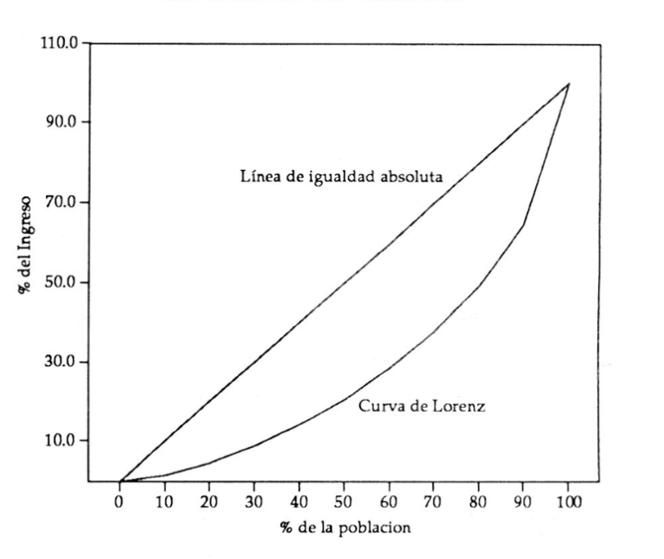
Fuente: Gráfica de elaboración propia con base en la información del Centro de Europa Central para las Finanzas y la Gestión (2019)
  - LA EVOLUCIÓN DE LA DESIGUALDAD (DESIGUALDAD EN AMÉRICA LATINA)
En la segunda mitad del siglo XX, los valores promedio del índice de Gini para América Latina estaban alrededor de 0,50, lo que indica fuertes desigualdades en todo el continente. Aunque la región mostró un crecimiento económico en la década de los noventa, la mayoría de los países no han visto una reducción significativa de las desigualdades debido a un cambio proporcional en la distribución del ingreso en beneficio de los pobres (de la Escosura, 2005).
En lo transcurrido del siglo XXI el promedio de la desigualdad medida por el coeficiente Gini ha mostrado una tendencia decreciente en casi toda la región. No obstante, las cifras siguen siendo una de las más elevadas en comparación con otras regiones del mundo, según informes de la CEPAL en el año 2018 la región obtuvo una media de 0,465, siendo Uruguay (0,391) y Argentina (0,396) los países con la desigualdad más baja de la región. Países como Panamá (0,498) Costa Rica (0,493) Colombia (0,520) y Brasil (0,540), presentaron una desigualdad más elevada. En el caso de Colombia, la desigualdad medida por el coeficiente Gini se redujo entre el 2010 y el 2019, sin embargo, sigue siendo uno de los países con la desigualdad más alta de la región.
Uno de los motivos por el cual hay desigualdad en un país o región es la brecha que existe entre los territorios o áreas geográficas que lo integran. Esta brecha puede ser el resultado de diferentes aspectos tales como la propiedad de la tierra y el capital, la concentración económica en ciertas ciudades, la capacidad institucional, la situación del mercado laboral (segmentación, informalidad, subempleo) y de los niveles de educación; asimismo, de la heterogeneidad estructural del aparato productivo, las brechas en remuneración (por sexo, raza y lugar de origen), entre otros factores (Sánchez-Torres, 2017).

Colombia y la desigualdad de ingresos
Colombia es una república unitaria y descentralizada que se divide administrativa y políticamente en 33 divisiones: 32 departamentos, los cuales son gobernados desde sus respectivas ciudades capitales, y un Distrito capital, cuenta con una población aproximada de 50.37 millones (a 2020). El producto interno bruto per cápita fue de 5.300 USD (a 2020). Su concentración económica y poblacional se presenta en Bogotá y Cundinamarca, Antioquia, Valle del Cauca y Santander, los cuales en su conjunto participan en el 48,6% de la población y el 63,3% del ingreso total (Sánchez-Torres, 2017).
En la Imagen 3. se presenta el mapa de desigualdad medida por el coeficiente Gini para 23 departamentos de Colombia y el Distrito Capital, para el resto de los departamentos no hay datos disponibles hasta la fecha. Los cinco departamentos que presentaron los mayores niveles de desigualdad en Colombia para el año 2019 son: Cauca, Nariño, Chocó, Huila y La Guajira. Entre estos cinco departamentos, Chocó, La Guajira y Cauca presentaron una mayor tasa de incidencia de la pobreza monetaria con 68%, 62%. Y 60%. Cabe resaltar los altos niveles de desigualdad que se presentan en el departamento de Antioquia (0,511) donde se encuentra la mayor producción industrial del país y además representa la segunda economía más grande de Colombia, en él vive alrededor del 13% de la población del país y alcanza unos niveles de pobreza del 30% según datos de la DANE (2019).
Imagen 3: Coeficiente de Gini en Colombia por departamentos
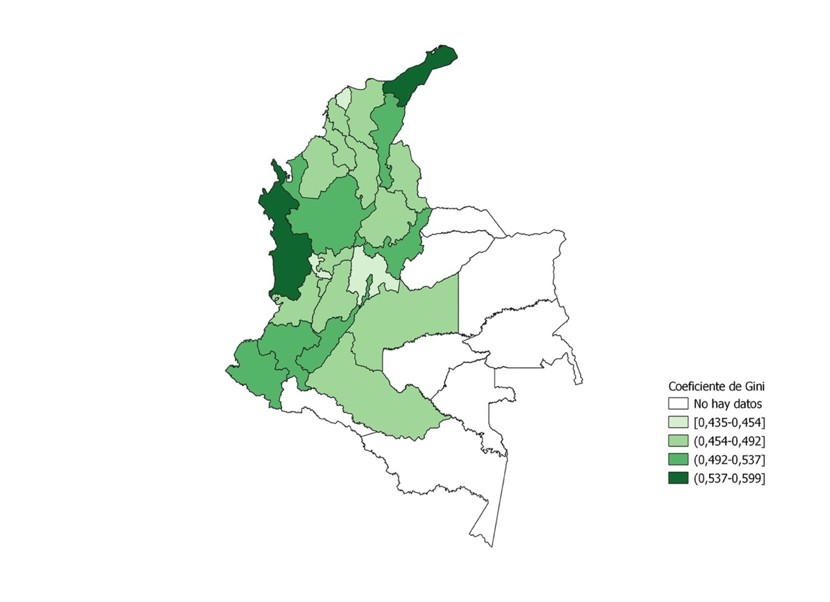
Fuente: Elaboración propia con base en la GEIH. DANE (2019).

Además de todo lo anterior, es importante resaltar el gran efecto de la violencia, el conflicto armado y el desplazamiento forzado que ha ocurrido en Colombia en las últimas décadas y lo cual ha generado grandes problemas de trampas de pobreza y aumentos en la desigualdad.

- EL CONFLICTO ARMADO
Colombia ha sido fuertemente golpeado por dinámicas de violencia que han sido propiciadas por factores como las crisis económicas vividas a nivel mundial, un ejemplo de ellas es la Segunda Guerra Mundial. En la historia de esta nación, hay un hilo conductor que refleja el uso de la violencia como elemento funcional para la adquisición de poder. En dicho hilo histórico, han participado personajes y grupos políticos, actores rurales y víctimas de los conflictos presentados a lo largo de los días. Entre los grupos que destacan una participación negativa en esta historia encontramos a las Fuerzas Armadas Revolucionarias de Colombia – FARC (1964 – 2016), Ejército de Liberación Nacional – ELN (1964 – Activo), Ejército Popular de Liberación Nacional (1966 – 1991), Movimiento Diecinueve de Abril M-19 (1973 – 1990), Autodefensas Unidas de Colombia – AUC (1997 – 2003).
Cabe destacar que el narcotráfico gracias a la ausencia estatal en distintas regiones del país ha desempeñado un papel protagónico en el conflicto colombiano, con un gran escalamiento de sus actuaciones violentas en la década de 1980 y con una evolución del negocio estrechamente ligada con los grupos paramilitares y guerrilleros hasta la actualidad. (López Muñoz, 2019, p. 74).
De acuerdo con lo anterior, se evidencia que han sido más de 50 años en los que el país ha caminado en violencia generando obstáculos para que los territorios avancen. Tras estos grupos el carácter ideológico, la exclusión socioeconómica, la falta de libre expresión política originó la creación de sectores que lucharon por lo que creían era la defensa de sus derechos. Sin embargo, estos por la necesidad de ser financiados, recurrieron a actividades ilícitas que perjudicaron a la población. En la actualidad, aún existen grupos armados, pese a haber firmado un acuerdo de paz, creado una jurisdicción especial para el tratamiento de estos ante la ley, consecuentemente la lucha se mantiene no sólo con ellos sino con las bandas criminales o mejor conocidas como Bacrim y el Narcotráfico.
Durante muchos años las diferentes regiones del país se vieron fuertemente afectadas por la acción criminal de estos grupos armados. El Centro Nacional de Memoria Histórica (2018), entidad encargada de recopilar y clasificar información de fuentes sociales e institucionales del país, documentó que la guerra en Colombia ha dejado 262.197 muertos, de este total de víctimas fatales, 215.005 eran civiles, 46.813 eran combatientes y 365 no fueron identificados. Hechos ocurridos en el conflicto armado colombiano entre 1958 y julio del 2018. En este mismo periodo, la Unidad para la atención y reparación integral a las víctimas (2020) reportó 395.288 personas recibidas por desplazamiento.
No fue sino hasta el 26 de septiembre del año 2016 en que el gobierno de Colombia en cabeza del presidente Juan Manuel Santos firmó un acuerdo de paz con las FARC-EP en el cual se ponía fin al conflicto entre la nación y este grupo. Es importante destacar que, como parte de este acuerdo, se establecieron los Programas de Desarrollo con Enfoque Territorial (PDET), los cuales son instrumentos de gestión y planificación del gobierno colombiano diseñados para impulsar el desarrollo económico, social y ambiental en las zonas del país más afectadas por el conflicto armado interno. No obstante, han surgido otras estructuras criminales fortalecidas por el narcotráfico que han incrementado su presencia y actividad ilícita en el país.
De acuerdo con lo anterior, es la ausencia estatal el factor determinante en el surgimiento de las olas de violencia y los actos ilícitos que intensamente vivió Colombia y que actualmente han disminuido. Se podría decir que no todo el país fue afectado de la misma forma, las zonas urbanas cuentan con visibilidad otorgándoles el privilegio de estar acompañadas por la acción policiaca y militar que busca brindar espacios seguros a los ciudadanos, asunto que difiere de la realidad rural. López Muñoz (2019) afirma que, “los grupos armados ilegales han contribuido a la permanencia de la estructura violenta y del esquema político que ha mantenido a las regiones rurales subdesarrolladas” (p. 73). En ese sentido, no basta con darle fin a estos grupos armados ilegales, sino que se hace necesario revisar las políticas públicas y desarrollar entornos seguros para que todas las regiones avancen y no se queden en el subdesarrollo o visto de otra forma, las principales ciudades siendo grandes capitales y las zonas rurales como escenarios sin accesos, entendiendo que cada región tiene sus propias dinámicas.

- ANÁLISIS DE LA INCIDENCIA Y EVOLUCIÓN DEL CONFLICTO ARMADO EN LA POBREZA A PARTIR DE LOS PLANES NACIONALES DE DESARROLLO (2010–2022) Y ALGUNOS INSTRUMENTOS DE POLÍTICA PÚBLICA
Con el propósito de resaltar tanto el diagnóstico como las propuestas de diversos gobiernos en relación con la pobreza, la desigualdad y el conflicto armado se realizó un ejercicio de revisión de los planes nacionales de desarrollo desde el periodo comprendido entre el 2010 y el 2022, debido a que en el 2012 se iniciaron los diálogos de paz, durante el 2016 se firmó el acuerdo de paz y posterior a ello se implementó el mismo. Se tomaron los planes de desarrollo, ya que, brindan un diagnóstico general de las condiciones del país en cada periodo y consolida las principales estrategias para abordar el conflicto armado y su incidencia en la pobreza, a partir de un conjunto de acciones, programas y normativas. A continuación, se expondrá los planes con el objetivo de presentar las estrategias adoptadas por los distintos gobiernos en el periodo anteriormente mencionado, con el propósito de evaluar si las medidas implementadas han generado un impacto positivo en la región.

  - PROSPERIDAD PARA TODOS (PND 2010–2014)
El Plan Nacional de Desarrollo se sitúo en un contexto histórico único, marcado por el optimismo de un futuro mejor, una confianza en la capacidad de mejora del país y construyendo una imagen positiva a nivel internacional. La transformación de ser percibidos como un Estado fallido a una economía emergente, generando oportunidades de inversión y respaldando el turismo.
En aquel entonces, Colombia, con el respaldo del presidente Juan Manuel Santos, empezó a formar parte a un selecto grupo de naciones, los CIVETS – Colombia, Indonesia, Vietnam, Egipto, Turquía y Suráfrica- percibidas internacionalmente como economías con grandes expectativas de crecimiento para las próximas décadas. Adicionalmente, también empezaron el proceso para formar parte de la Organización para la Cooperación y el Desarrollo Económico (OCDE). A continuación, se presentarán los datos recopilados del plan mencionado, centrándonos en los distintos tipos de pobreza abordados en el estudio, así como desigualdad de ingresos, y finalmente en el conflicto armado.
Diagnóstico
Según datos del Departamento Nacional de Planeación, en el año 2009, el 45,5% de la población colombiana experimentó pobreza debido a la falta de ingresos, mientras que la pobreza extrema afectó al 16,4% de la región. Según el Índice de Necesidades Básicas Insatisfechas (NBI), el porcentaje de personas en situación pobreza fue del 17,7% y el de pobreza extrema 4,7%. Otro Indicador importante en el país es el Índice de Pobreza Multidimensional, el cual reveló que el 29% de la población se considera pobre (experimentando al menos 6 de 17 privaciones).
Entre 2002 y 2009, se observó una disminución de 8,2 puntos porcentuales (equivalente a 1.700.00 menos) en la pobreza por ingresos y de 3,3 puntos porcentuales (766.000 personas menos) en la pobreza extrema. En el mismo período, el NBI disminuyó en 5 puntos porcentuales, y el IPM de Colombia experimentó una reducción significativa de 16 puntos porcentuales (DNP, 2010).
En términos de desigualdad, se puede evidenciar que la desigualdad de ingresos es alta, según indica la medida por el coeficiente Gini, entre 2002 y 2009 el avance fue leve (pasó de 0,59 a 0,57) (DNP,2010). Adicionalmente las brechas urbano-rurales se han ampliado en términos de pobreza. La brecha urbano-rural ha crecido o se ha mantenido en todos los indicadores de pobreza, en partículas en aquellos por carencia de ingreso autónomo.
Si dirigimos nuestra atención al conflicto armado, Colombia presento los niveles más altos de su historia en materia de tasas de homicidio, desplazamiento forzado, secuestros y áreas del territorio bajo cultivos ilícitos. En efecto, en el año 2000, Colombia reportó la cifra más alta de plantaciones de coca, un total de 163.000 hectáreas sembradas, y también el mayor número de personas secuestradas, 3.572 en total. Así mismo, en 2002 el país alcanzó los niveles más críticos en materia de homicidios, con una tasa de 69,6 homicidios por cada 100.000 habitantes (hpch), y más de 600.000 víctimas de desplazamiento forzado (Observatorio de DD. HH. Y DIH, Presidencia de la República, 2014).
Objetivos
El gobierno del periodo 2010-2014 propuso estrategias para superar la pobreza extrema, destacando líneas claves para la superación de dicho problema. En primer lugar, se planteó la orientación de recursos de inversión social privada y cooperación internacional para respaldar nuevos emprendimientos.
En segundo lugar, se enfocó en fomentar el empleo para la población joven, mediante la creación del Programa Nacional de Empleabilidad para jóvenes en extrema pobreza y para los desplazados. Este programa tenía como objetivo desarrollar las habilidades laborales de los jóvenes, facilitar su integración en el mercado laboral y generar oportunidades de inclusión en el sistema productivo.
En tercer lugar, se promovió el enganche laboral a través de oportunidades ofrecidas por la construcción de infraestructura y vivienda. Se buscó vincular a la población en obras del sector privado mediante un programa de Responsabilidad Social Empresarial, liderado por el Ministerio de la Protección Social.
Además, se implementó una estrategia de inclusión laboral que brindó acompañamiento en la búsqueda de empleo para la población adulta desempleada a largo plazo, dándole prioridad a las personas adultas y madres de hogar.
En materia de conflicto armado, se hace énfasis en la población desplazada, este tema se aborda desde una perspectiva de género, ya que, a partir del 2005 la mayor migración fue femenina, y muchas de ellas han sido víctimas de violencia sexual, la cual sería la principal causa del desplazamiento.
Este fenómeno, ha causado no solo la afectación en masa de los derechos humanos de esta población, sino que también les causo pérdidas personales, sociales y económicas, lo que les dificultó el acceso a activos, a redes sociales, mercados formales y capital humano, obstaculizando el disfrute de unas condiciones mínimas de vida digna a la que tienen derecho.
De ahí, la importancia de la prevención y el tratamiento de este delito en las políticas públicas de este gobierno, debido a que incide en una alta proporción en la pobreza del país, por lo tanto, se entablaron una serie de estrategias concentradas en la búsqueda del Goce Efectivo de los Derechos (GED) para el restablecimiento social y económico de esta población.
Igualmente, por su condición de víctimas de un delito de lesa humanidad, le son aplicables los mecanismos de Justicia Transicional, la cual busca ponerles fin a los conflictos armados internos y tiene como principal objetivo la negociación política del conflicto como también la realización de la justicia.
A continuación, se presentará una tabla que muestra los municipios principales que han recibido a las víctimas del conflicto para el periodo en el cual se estableció este Plan de Desarrollo, lo que podemos evidenciar en esta tabla es que existe un alto nivel de presión sobre algunos municipios; sin embargo, según este Plan, en algunos casos el nivel de salida es mayor a la población total de los municipios incluida la población desplazada o aún mayor al nivel de recepción de población desplazada.

Imagen 4: Principales municipios receptores
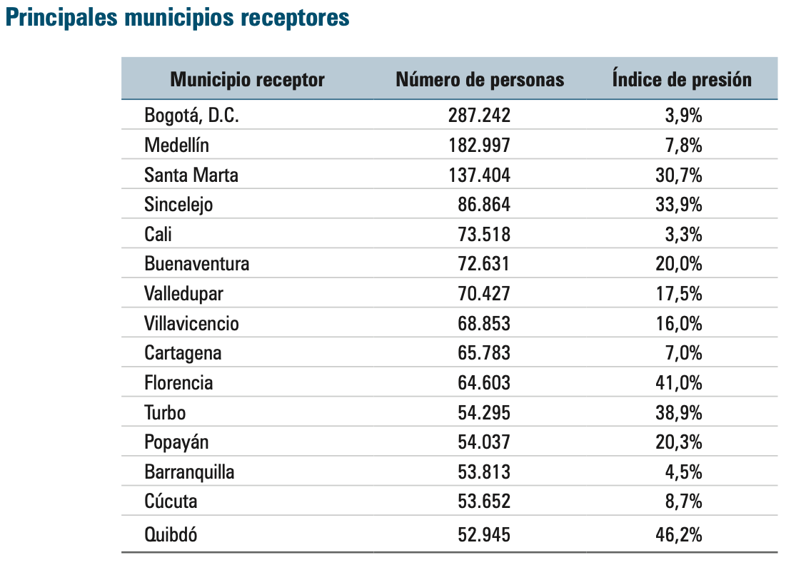
Fuente: PND (2010–2014)

Así mismo, en materia de movilidad es posible constatar que en su mayoría las personas expulsadas de una región del país permanecen en la misma, y las que no, por lo general se desplazan hacia el centro; que el 90% sale de un entorno rural y de éstos, el 90% llega a uno urbano; que un 3% de la población desplazada quiere retornar, un 7% está indeciso y el porcentaje restante quiere asentarse donde se encuentra.
Por otro lado, políticas de Vivienda y Generación de Ingresos en este gobierno fueron el eje fundamental para lograr el restablecimiento social y económico de la población desplazada, y la Política de Restitución de Tierras y Territorios, al reparar el abandono y despojo, para lo cual se implementaron subsidios para vivienda, en materia de generación de ingresos se establecieron esquemas de enganche laboral.

  - TODOS POR UN NUEVO PAÍS (PND 2014–2018)
El escenario para el gobierno en 2014, con el presidente Juan Manuel Santos, fue sumamente positivo, marcado por un crecimiento económico alentador, con un promedio del 4.8%, superando las décadas anteriores: 1980 (3.5%, 1990 (2.8%) y 2000 (4.0%). Además, la inflación en 2013 se mantuvo en 1,94%, siendo la más baja de los últimos 50 años para esta época. En el periodo entre 2010 y 2014, se generaron más de 2.5 millones de empleos, logrando una drástica reducción del empleo informal. El mercado laboral favorable y las políticas sociales implementadas contribuyeron a una disminución de la pobreza en aproximadamente 10 puntos porcentuales. Aunque más lentamente, la desigualdad también experimentó una disminución. En cuanto al conflicto armado, se lograron reducir diversos indicadores de violencia, como homicidios y secuestros.

Imagen 5: Promedio de municipios por periodo con registro de acciones armadas y violencia asociada al conflicto a nivel nacional
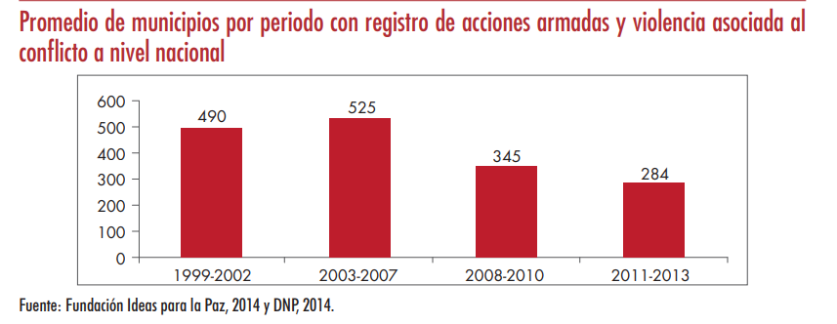
Como se observa en la anterior imagen, se ha registrado una disminución en las acciones armadas y la violencia asociada al conflicto a nivel nacional. Este declive representa un costo significativo para el Estado, ya que implica el sostenimiento financiero necesario para mantener la capacidad operativa de las fuerzas militares, encargadas de contrarrestar tanto los embates del terrorismo como las acciones de actores armados. Además, dichos grupos armados (FARC o ELN) no contaban con la fortaleza militar de comienzos de la década del 2000, por lo que, para la fecha tenían un mayor incentivo para abandonar las armas y buscar sus objetivos por las vías democráticas. Sin embargo, aún no estaban derrotadas y se planteaban la posibilidad de prolongar una guerra de baja intensidad impulsada con recursos provenientes del narcotráfico, minería ilegal, y/o alianzas con Bandas Criminales (CNMH, 2014).
Ahora bien, aunque para la fecha persistían retos en materia de conflicto e inseguridad, pobreza, desigualdad y formación de capital humano; los resultados de la gestión del anterior gobierno eran significativos.
Y en este sentido, denotaban un estado efectivo el cual diversos autores señalan como punto central para el desarrollo (Besley y Persson, 2011). Fukuyama (2014, p. 38) recoge la misma idea, diciendo que “hay un déficit político alrededor del mundo, no de Estados, sino de Estados modernos que sean capaces, impersonales, bien organizados y autónomos. Muchos de los problemas de los países en desarrollo son subproductos de Estados débiles e inefectivos”.
Por otro lado, estos lineamientos se materializaron en estrategias con objetivos puntuales dirigidos al cierre de brechas sociales, fortalecimiento de los mecanismos de justicia, reducción de la pobreza, superación de la situación de vulnerabilidad de la población víctima de desplazamiento forzado, entre otros, con los cuales se buscó avanzar en la garantía de los derechos de los colombianos (DNP, 2014).
Diagnóstico
Colombia experimentó avances significativos en términos de equidad y disminución de la pobreza, especialmente durante el periodo 2010-2014. Durante este lapso, el coeficiente Gini disminuyó de 0,56 a 0,53 (DANE, 2013), la tasa de pobreza experimentó una reducción de 10 puntos porcentuales, descendiendo del 39% al 29,3%, y la pobreza extrema se redujo de 13,5% a 8,4%. Este logro implicó que 2,4 millones de personas superaran la pobreza, y que 1,5 millones dejaran de vivir en condiciones de pobreza extrema (DNP, 2014). Cabe destacar que fue la primera vez, dentro de la historia moderna de Colombia, que presenta una tasa de pobreza extrema de un solo dígito.
A pesar de los avances positivos en el gobierno anterior, Colombia enfrentaba desafíos persistentes, como las condiciones de vida al nacer, la notable desigualdad de ingresos, las cuales se reflejaban en la tasa de pobreza en las áreas rurales, presentando un índice de pobreza de 42,8% en comparación con las áreas urbanas de 26,9%, en términos de pobreza extrema la incidencia rural fue de 19,1% frente al 6% en zonas urbanas (cifras de 2013).
En este sentido, las estadísticas mostraron un desarrollo positivo y dieron a conocer la importancia de realizar esfuerzos específicos para mantener e incluso acelerar esta tendencia.
Objetivos
La visión del Gobierno nacional fue la construcción de una sociedad con oportunidades para todos con el propósito de promover el desarrollo humano integral. Durante el periodo (2014-2018), se delinearon objetivos como la erradicación de la pobreza extrema para el año 2024, así como la reducción de la pobreza moderada. También se trazaron objetivos, los cuales tenían como propósito reducir las brechas poblacionales en materia de ingresos, fomentar una verdadera inclusión productiva y financiera, un mejor acceso a servicios de calidad, promover el desarrollo económico incluyente del país y sus regiones, generar empleo en el campo para los habitantes rurales.
En relación con la problemática del conflicto armado, la cual el gobierno de aquel entonces tenía como objetivo poner fin, se establecieron objetivos específicos basándose en la falta de justicia en algunas zonas del país y en aquellas donde había una mayor concentración de acciones armadas, cultivos ilícitos, minería ilegal, entre otros factores generadores de violencia

Imagen 6: Metas trazadoras
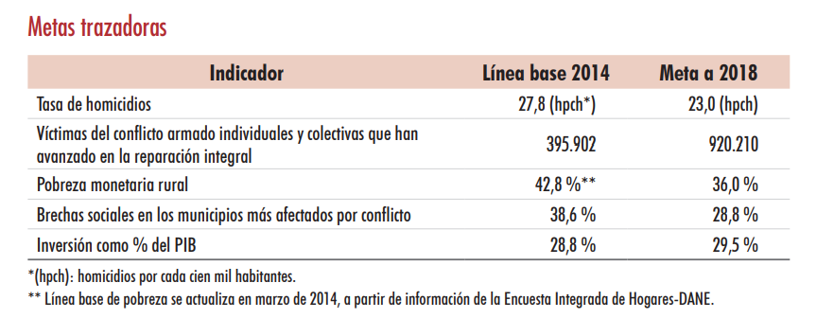
Fuente: (PND 2014–2018)

El Estado adoptó múltiples estrategias que lograron mejoras significativas en materia de seguridad y derechos humanos, por ejemplo, con respaldo de la Unidad Administrativa para la Reparación integral a las víctimas se adoptaron instrumentos para avanzar en la garantía de los derechos de verdad, justicia, reparación de las víctimas y la reincorporación individual o colectiva a la vida civil de los desmovilizados. Las estrategias mencionadas se vieron reflejadas, por ejemplo, en la reducción del número de municipios afectados por dinámicas violentas y en el restablecimiento, desde 2004 hasta la fecha, de la superioridad militar de la Fuerza Pública sobre los grupos armados ilegales en toda la nación (DNP, 2014).

  - PACTO POR COLOMBIA, PACTO POR LA EQUIDAD (PND 2018-2022)
En las últimas décadas, Colombia ha experimentado una transformación significativa, pasando de altos índices de pobreza y extrema desigualdad a convertirse en la cuarta economía más grande de América Latina. Estos cambios se atribuyen a las acciones implementadas por los gobiernos anteriores, que lograron reducir tanto los registros de acciones armadas como también los índices de pobreza.

Entre 2002 y 2017, la tasa de pobreza disminuyó de manera notable, cayendo de un 49% a un 27% acompañada por un crecimiento constante de la clase media, que pasó del 16% al 31%. Aunque Colombia estaba posicionada como una de las economías más grandes de la región, aún persistían desafíos que, de no abordarse con éxito, podrían amenazar la continuidad del progreso social y la búsqueda de un país más equitativo.
El Plan de Desarrollo 2018-2022, bajo el mandato de Iván Duque Márquez, se construye como la hoja de ruta para alcanzar las metas nacionales. Más allá de ser un plan gubernamental, se presenta como una propuesta de país construida de manera participativa, reflejando las aspiraciones de las distintas regiones y alineándose con los Objetivos de Desarrollo Sostenible para 2030. Es importante resaltar que dicho plan se enfoca principalmente en los municipios PDET, territorios los cuales se ven más afectados por el conflicto interno.
Diagnóstico
A pesar de una disminución generalizada de la pobreza en el país, la velocidad de este descenso no fue constante a lo largo del tiempo y varió según la región. En efecto, en el año 2017, los 170 municipios PDET mostraron una incidencia de la pobreza multidimensional de 23 puntos porcentuales por encima de la cifra nacional, con un 40% en comparación con el 17%, Dentro de las variables que componen el Índice de Pobreza Multidimensional (IPM), los mayores porcentajes de privación en los hogares de los 170 municipios son el trabajo informal y el bajo logro educativo (USAID y ART, 2018). Lo mismo sucede con la pobreza monetaria extrema, que se ubica 4 veces por encima de la nacional (DNP, 2018).
Para la fecha de elaboración del plan de desarrollo se observa que el patrón de crecimiento económico en el país ha sido beneficioso para las comunidades de bajos recursos tanto en las zonas urbanas como también rurales. En términos de fuentes de ingreso, el ingreso laboral creció a un mayor ritmo que el ingreso no laboral; además, el aumento del ingreso laboral ha beneficiado positivamente a los sectores donde se encuentra la población en situación de pobreza.
En términos de desigualdad de ingresos, evaluada mediante el índice de Gini (que mide la desigualdad de 0 a 1, aplicado en este caso al ingreso, donde 0 representa una distribución completamente equitativa y 1 indica inequidad total). Se observa una tendencia decreciente. A nivel nacional, se registró un descenso de 0,572 a 0,508 entre 2002 y 2017, lo que equivale a una reducción de 0,064 puntos porcentuales (DANE, 2016).
En 2017 al analizar la desigualdad por zonas, se evidencia que en las áreas urbanas esta fue más notable que en las zonas rurales (0,488 frente a 0,456).
Esto condujo al gobierno a enfrentar desafíos primordiales para avanzar en la reducción de la pobreza y en la equidad de oportunidades: (1) recuperar la institucionalidad y el espacio de coordinación y seguimiento a la estrategia de reducción de la pobreza; (2) rediseñar y actualizar la focalización de los programas sociales; (3) rediseñar los programas de transferencias monetarias condicionadas y la red para la superación de la pobreza extrema (Red Unidos); (4) formalizar y regularizar la creación y el rediseño de subsidios sociales y (5) crear espacios de coordinación de política pública y formular estrategias afirmativas de reducción de pobreza para los territorios más rezagados (DNP, 2018).
Con respecto al conflicto, aunque la violencia ha disminuido en los últimos años, sigue afectando de manera diferenciada a los territorios que forman parte de los 170 municipios PDET. De acuerdo con la información recolectada del Departamento Nacional de Planeación (2018), en estas regiones se concentra el 94% de los cultivos de coca, la tasa de homicidio de los municipios PDET es de 37,7, mucho más alta que la tasa nacional (24,8). La tasa de secuestros para las regiones mencionadas es el doble que la nacional. Además, el 50% de las acciones armadas en 2017 tuvieron lugar en estos territorios. En el marco del proceso de Desarme, Desmovilización y Reintegración (DDR), que se lleva a cabo desde 2003, el Gobierno colombiano ha implementado iniciativas de reinserción y reintegración para los Grupos Armados Organizados al Margen de la Ley (GAOML). Tras la firma del Acuerdo de Paz, se inició la reincorporación de exintegrantes de las FARC-EP.
Según el Departamento Nacional de Planeación, el 31 de agosto de 2018 se logró la desmovilización de un total de 60,193 personas, para la fecha, 22,278 personas completaron el proceso de reintegración, la cual facilito la alfabetización de 41,773 personas, incluyendo 16,211 bachilleres y 2,846 individuos con estudios superiores. Además, 29,297 personas se unieron a acciones de reconciliación en sus comunidades (2018).
El objetivo fue lograr una efectiva reintegración y reincorporación para aquellos comprometidos con la construcción de la paz, la legalidad y la convivencia pacífica. Sin embargo, aún existían desafíos significativos para cumplir con los objetivos de esta política.
Objetivos
En el PND se priorizan los territorios más afectados por la pobreza, la violencia, la debilidad institucional y las economías ilícitas, los cuales se producen principalmente en los 170 municipios PDET. Con la finalidad de combatir dichas problemáticas, el Gobierno Nacional propuso los siguientes objetivos: (1) estabilizar las áreas rurales, especialmente en los 170 municipios PDET; (2) fomentar el desarrollo social, económico y sostenible en territorios afectados por cultivos ilícitos ligados al proceso de sustitución; (3) disminuir el riesgo asociado a la presencia o sospecha de minas antipersona, municiones sin explosionar y artefactos explosivos improvisados en todo el país; y (4) fortalecer la reintegración y reincorporación completa y efectiva de aquellos que han abandonado las armas durante la transición a la vida civil, siguiendo los principios de verdad, justicia y garantías de no repetición (DNP, 2018).

- COMPARACIÓN DE LOS PLANES DE DESARROLLO
A continuación, se presenta una breve comparación de los tres planes de desarrollo previamente mencionados, enfocándonos en la pobreza multidimensional, la desigualdad de ingresos y el conflicto armado. Durante el periodo analizado, los planes de desarrollo evidencian un crecimiento económico sostenido. En el ámbito de la pobreza multidimensional, se observa una disminución significativa: partiendo de un 29% en 2010, se redujo aproximadamente 7 puntos en 2014 y alcanzó un notorio descenso a 17% en 2018, gracias a los objetivos y estrategias implementados por el gobierno de ese periodo.
En cuanto a la desigualdad de ingresos, se aprecia una mejora moderada en el coeficiente Gini. Este indicador pasó de 0,57 en 2010 a un 0,50% en 2018, señalando avances en la equidad en la distribución de ingresos a lo largo de estos planes de desarrollo.
Con relación al conflicto armado, se destacan mejoras en los índices de homicidios. Mientras que el plan de desarrollo 2010-2014 registró una alta tasa de 69,9 homicidios por cada 100 mil habitantes, los gobiernos sucesivos lograron reducir drásticamente este indicador, alcanzando 27,8 (hpch) y posteriormente descendiendo a 24,8 (hpch) en 2018. Estos resultados indican un progresivo control y disminución de la violencia durante los periodos analizados.

- CONCLUSIÓN
El análisis de la situación de Colombia en relación con la pobreza, desigualdad y conflicto armado revela un vínculo entre las problemáticas mencionadas. A través de diferentes planes de desarrollo, el país ha experimentado avances notables en la reducción de la pobreza monetaria y multidimensional, evidenciando una mejora en las condiciones de vida de la población.
No obstante, persisten desafíos significativos en la lucha contra la desigualdad, siendo necesario seguir implementando estrategias que aborden las brechas socioeconómicas y promuevan una distribución más equitativa de los recursos. La disminución en el coeficiente Gini es un indicio positivo, pero la consolidación de políticas inclusivas es esencial para garantizar que los beneficios del crecimiento económico alcancen a todas las regiones del País, incluyendo las más afectadas por el conflicto interno.
En lo que respecta al conflicto armado, los esfuerzos gubernamentales han logrado avances en la reducción de la violencia, especialmente en términos de homicidios. No obstante, la persistencia de acciones armadas y la presencia de grupos ilegales demandan una atención continua para consolidar la paz y la seguridad en todo el territorio.
En resumen, si bien Colombia ha avanzado en la superación de desafíos significativos, el camino hacia la equidad, la erradicación total de la pobreza y la consolidación de la paz requiere un compromiso continuo, políticas efectivas y una participación de la sociedad para construir un futuro más próspero y justo.

- LISTA DE REFERENCIAS
- Alkire, S. (2013). Aspectos Normativos en Pobreza Multidimensional. Colombia: Oxford Poverty & Human Development Initiative.

- Alfredo Sarmiento y Clara Ramírez (1997). El Índice de condiciones de vida. Disponible en: https://colaboracion.dnp.gov.co/CDT/RevistaPD/1997/pd_vXXVIII_n1_1997_art.7.pdf

- Banco Mundial (2016). La pobreza y la prosperidad compartida en 2016 - Asumir la desigualdad. The World Bank Group. DOI: 10.1596/978-1-4648-0958-3. Disponible en https://openknowledge.worldbank.org/server/api/core/bitstreams/fa4ed343-cd44-52da-9366-a49501d0b6fc/content?fbclid=IwAR02l2G1o56NSAJzqbq1pmA32GtfCWcLTigY3J9DUwVofnRBxLHwW8aQ1YM

- CEPAL (2016). La matriz de la desigualdad social en América Latina. Santo Domingo: Reunión de la Mesaa Directiva de la Conferencia Regional sobre Desarrollo Social de América Latina y el Caribe. Disponible en: https://www.cepal.org/sites/default/files/publication/files/40668/S1600946_es.pdf.

- CEPAL 2019. Panorama Social de América Latina. Santiago: Impreso en Naciones Unidas. ISBN: 978-92-1-047953-0. Disponible en: https://repositorio.cepal.org/bitstream/handle/11362/44969/5/S1901133_es.pdf

- DANE (2020). Pobreza monetaria por departamentos en Colombia. Bogotá. Disponible en: https://www.dane.gov.co/files/investigaciones/condiciones_vida/pobreza/2019/Boletin-pobreza-monetaria-dptos_2019.pdf.

- DANE (2020). Pobreza multidimensional en Colombia. Bogotá. Disponible en: https://www.dane.gov.co/files/investigaciones/condiciones_vida/pobreza/2020/boletin_tec_pobreza_multidimensional_20.pdf

- Departamento Administrativo Nacional de Estadística (2003). Necesidades básicas instasfechas. Disponible en: https://www.dane.gov.co/index.php/estadisticas-por-tema/pobreza-y-condiciones-de-vida/necesidades-basicas-insatisfechas-nbi.

- Departamento Nacional de Planeación (DNP). Plan Nacional de Desarrollo y sus instrumentos para la gestión: Prosperidad para todos 2010-2014. Bogotá: Imprenta Nacional de Colombia.

- Departamento Nacional de Planeación (DNP). Plan Nacional de Desarrollo y sus instrumentos para la gestión: Todos po run nuevo país 2014-2018. Bogotá: Imprenta Nacional de Colombia.

- Departamento Nacional de Planeación (DNP). Plan Nacional de Desarrollo y sus instrumentos para la gestión: Pacto por Colombia, pacto por la equidad 2018-2022. Bogotá: Imprenta Nacional de Colombia.

- Galindo, Mariana y Viridiana Ríos (2015) “Pobreza” en Serie de Estudios Económicos, (1), 1-10. México. Disponible en: https://scholar.harvard.edu/files/vrios/files/201508-mexicopoverty.pdf

- Francisco H. G. Ferreira y Michael Walton (2005). La desigualdad en América Latina ¿Rompiendo con la historia? ISBN 958-682-545-0. Disponible en: http://documents1.worldbank.org/curated/en/916491468046165704/pdf/348560958682541rica0Latina110PUBLIC.pdf

- Ibáñez y Ana María (2016). El proceso de paz con las farc: ¿una oportunidad para reducir la pobreza rural y aumentar la productividad agropecuaria? Revista de Ingeniería, (44) 8-13. ISSN: 0121-4993. Disponible en: https://www.redalyc.org/articulo.oa?id=121046459002

- Jean Pictet et al. (1952). Geneva Convention I for the Amelioration of the Condition of the Wounded and Sick in Armed Forces in the Field: Commentary. Geneva: The International Committee of the Red Cross.

- Henrry Laverde y Luz González (2016). Medición de la pobreza en Colombia: Cruzando las medidas unidimensionales. ISSN: 1900-0642

- Laura Vanessa López Muñoz (2019). Pobreza y subdesarrollo rural en Colombia. Análisis desde la Teoría del Sesgo Urbano. Estudios Políticos (Universidad de Antioquia), 54, pp. 59-81. Disponible en: http://doi.org/10.17533/udea.espo.n54a04

- Peter Mareš (1994). Konsensuální přístup k definici chudoby. Sborník prací Filozofické fakulty brněnské univerzity, (43), 7-22. ISBN 80-210-1137-8. ISSN 0231-5122. Disponible en: https://digilib.phil.muni.cz/bitstream/handle/11222.digilib/111590/G_Sociologica_36-1994-1_2.pdf

- PNUD (1997). Informe sobre desarrollo humano. ISBN: 0-19-511996-7. Disponible en: https://derechoalaconsulta.files.wordpress.com/2012/02/pnud-informe-1997-versic3b3n-integral.pdf

- PNUD (2015). Pobreza, oportunidades económicas desiguales y género. ISBN 978-99967. Disponible en: https://www.undp.org/sites/g/files/zskgke326/files/migration/latinamerica/UNDP-RBLAC-PobrezaPY.pdf

- Margarita Barandica Perilla (2020). Migrantes Venezolanos en Colombia, entre la Xenofobia y Aporofobia. Disponible en: https://doi.org/10.55946/latitude.v2i13.100

- Mathus Robles, M.A. (2008): Principales aportaciones teóricas sobre la pobreza. Contribuciones a las Ciencias Sociales. ISSN: 1988-7833. Disponible en https://www.eumed.net/rev/cccss/02/mamr.htm
- Martha Olaya y Cynthia Vargas (2020). Ni aceptados ni incluidos: Impactos socioeconómicos y culturales de la migración en Colombia. Disponible en: https://repository.usta.edu.co/bitstream/handle/11634/31523/2021marthaolaya.pdf?sequence=6&isAllowed=y

- Ministerio de Relaciones Exteriores (2019). Boletín anual de estadísticas de flujos migratorios. Disponible en: https://www.migracioncolombia.gov.co/documentos/estadisticas/publicaciones/Bolet%C3%ADn%20Estad%C3%ADstico%20Flujos%20Migratorios_2019.pdf.

- OECD (2020). OECD, Better Life Index. Disponible en: https://www.oecdbetterlifeindex.org/es/countries/colombia-es/

- OECD (2015). In it together: why less inequality benefits all. Disponible en: https://read.oecd-ilibrary.org/employment/in-it-together-why-less-inequality-benefits-all_9789264235120-en#page4

- ONU (1987). Informe Brundland. Nueva York. Disponible en: http://www.ecominga.uqam.ca/PDF/BIBLIOGRAPHIE/GUIDE_LECTURE_1/CMMAD-Informe-Comision-Brundtland-sobre-Medio-Ambiente-Desarrollo.pdf

- ONU (1995). The Copenhagen Declaration and Programme of Action (Nueva York: Organización de las Naciones Unidas).

- Oscar Altimir (1979). La dimensión de la pobreza en America Latina. Disponible en: https://repositorio.cepal.org/server/api/core/bitstreams/55c0c0e3-303b-425e-b242-a46c19c25fc7/content

- Rodríguez (2019). El uso del tiempo. Un nuevo referencial para pensar las políticas públicas sobre pobreza en Colombia. Disponible en: https://bdigital.uexternado.edu.co/server/api/core/bitstreams/851d362a-84dc-4bef-832e-03ecaec0d223/content

- Serge Paugam (2007). ¿Bajo qué formas aparece hoy la pobreza en las sociedades europeas? Revista Española del Tercer Sector, (5).149- 171.

- Seebohm Rowntree (1937). The human needs of labour. The human needs of labour.

- Sierra, J. R. (2019). Breve historia del conflicto armado en Colombia. Los Libros de la Catarata. Opera, (29), 183-185. DOI: 10.18601/16578651.n29.10. Disponible en: https://revistas.uexternado.edu.co/index.php/opera/article/view/7266.

- Joan Subirats y Clara Riba (2004). Pobreza y exclusión social. Un análisis de la realidad española y europea Disponible en: https://www.researchgate.net/profile/Clara_Riba/publication/301824451_Pobreza_y_exclusion_social_Un_analisis_de_la_realidad_espanola_y_europea/links/5729ec3c08ae057b0a076e20.pdf

- Pablo Tosco (2017). Desigualdad social: ejemplos en la vida cotidiana. OXFAM Intermón. Disponible en: https://blog.oxfamintermon.org/desigualdad-social-ejemplos-en-la-vida-cotidiana/

- UARIV (2020). Desplazamiento. Disponible en: https://cifras.unidadvictimas.gov.co/Home/Desplazamiento

- World Bank (2020). The World Bank Group: Gini Index. Disponible en: https://datos.bancomundial.org/indicador/SI.POV.GINI?name_desc=false&locations=ZJ

- World Bank (2008). Desigualdad de oportunidades en América Latina y el Caribe. Disponible en: https://datos.bancomundial.org/indicador/SI.POV.GINI?name_desc=false&locations=ZJ

